 | 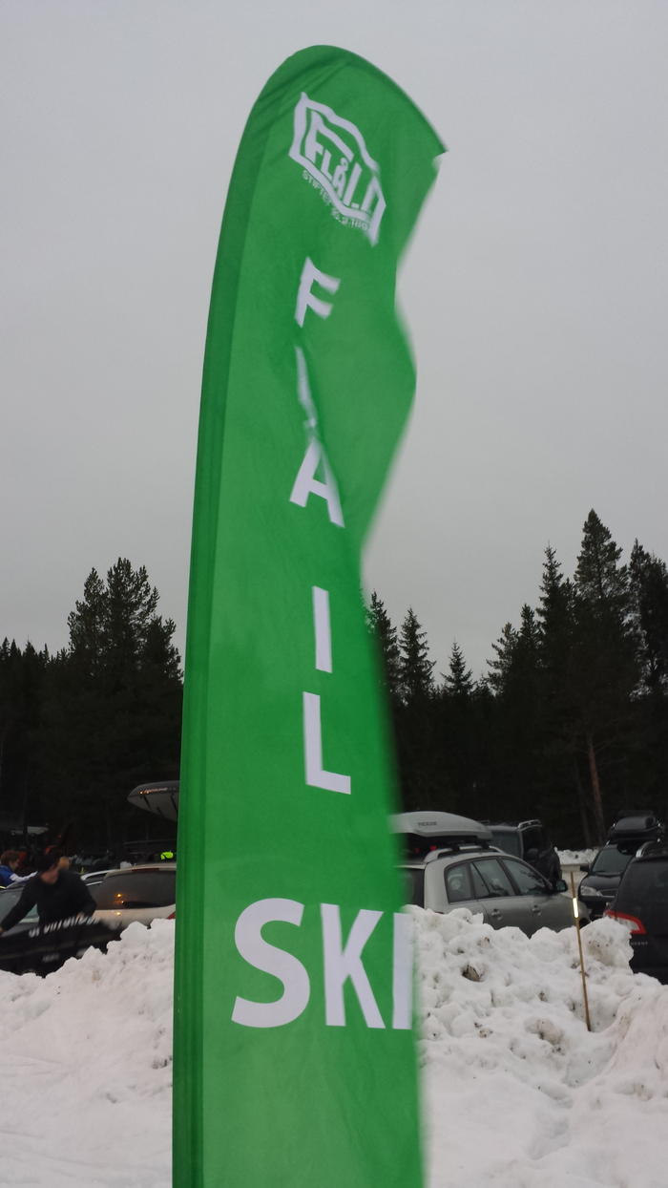 | FLÅKLYPA 2021  FLÅ IL | 
Flåklypa-rennet onsdag 17.mars 2021 kl.18.00
Fri stil uten tidtaking på Langmyra stadion

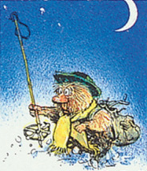 | LUDVIG  - løype på myra for de yngste (0-7 år)  - skileik og moro  - start kl.18.00
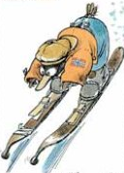 | SOLAN  - Il Tempo Gigante: nedoverbakkeløp  1 km: Villmannsslette, start kl. 18.30  2 km: Tjukkåsen, start kl. 18.35  3 km: Toppunktet før nedkjøringen mot Tjukkåsen, start kl.18.40  5 km: Start ved trimposten, Ulvtjønna (kjør riktig vei) start kl. 18. 40
 | BLODSTRUPMOEN  - lang eller kort tur  - Langmyra rundt
 | Pga. smittevern blir det ingen servering og sosialt samvær rundt bålpanna i år. For smittesporing trenger vi å vite hvem som kommer, send navn på barn og foresatt til Ingunn Sørgård Fremo, 92045010, innen onsdag kl. 12.00.
 | Alle små og store ønskes velkommen til en hyggelig skikveld på Langmyra!  Diplom til alle som deltar!  

VELKOMMEN!

